Белгородский государственный
национальный исследовательский университет
Кафедра всеобщей истории
Студенческое Научное общество ИФФ

11 мая 2018 г. (пятница)
ауд. 615, 16-00

ПРОГРАММА
V региональной научно-практической конференции
«МОЙ МИР. МОЯ ИСТОРИЯ»

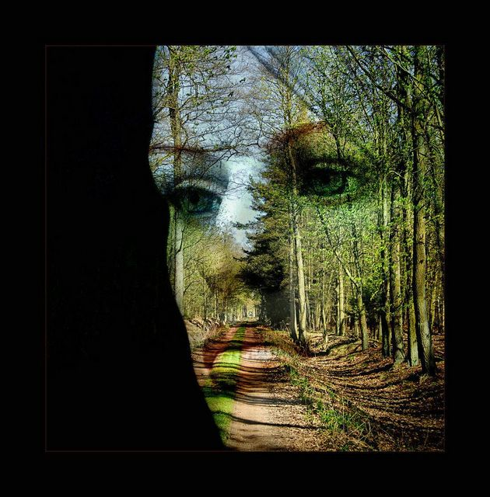

Белгород 2018

ШКОЛЬНИКИ
11 мая 2018 г., 16.00

Место проведения:
НИУ «БелГУ», ул. Студенческая 14, корп.4, 6 этаж, ауд. 615

Председатель: асп. М.И. Дорохов. Секретарь: асп. М.М. Синица.

- Бондаренко Владислава - ученица 5 В класса МБОУ «Гимназия № 3» г. Белгорода. «Загадка Ранумаджана». Н. рук. - учителя Ефимова А.Г., Русинова Е.А.
- Гагауз Анастасия - ученица 8 класса МБОУ «Гимназия № 3» г. Белгорода. Как девушка из Белгорода стала первой леди Советского Союза? Н. рук. - учитель православной культуры Немыкина Е.Г.
- Гаргома Андрей - ученик 8 класса МБОУ «Гимназия № 3» г. Белгорода. Историческая справка о кинотеатре «Победа». Н. рук - учитель православной культуры Немыкина Е.Г.
- Давыдова Анастасия - ученица 7 класса МБОУ «Гимназия № 3» г. Белгорода. Выдающиеся деятели Белгородской епархии. Н. рук. - учитель истории Балакина И.Г.
- Исаков Ярослав – ученик 7 Б класса МБОУ «Стрелецкая СОШ» Белгородского р-на. Чтобы помнили…. Н. рук. – к.и.н., учитель истории Иваницкая Я.Ю.
- Козлова Кристина, Козлова Ксения – ученицы 7 Б класса МБОУ «Стрелецкая СОШ» Белгородского р-на. Такими людьми мы должны гордиться! (о подвиге медиков в годы Великой Отечественной войны). Н. рук. – к.и.н., учитель истории Иваницкая Я.Ю.
- Крахмаль Владимир - ученик 6 класса МБОУ «Гимназия № 3» г. Белгорода. Белгород – город древний. Н. рук. - учитель истории Балакина И.Г.
- Куракова Виктория – ученица 5 Б класса МБОУ «Лицей № 10» г. Белгорода. Самый старинный православный собор в Белгородской области. Н. рук. – учитель истории и обществознания Дорохов М.И.
- Ладыгина Екатерина - ученица 5 класса МБОУ «СОШ № 49» г. Белгорода. Трудовая деятельность Ладыгиной Анны Яковлевны. Н. рук. - учитель истории и обществознания Бузанакова О.В.
- Малая Александра - ученица 9 Б класса «МОУ Разуменская СОШ № 2 Белгородского р-на». «История родного края в стихотворениях белгородских поэтов». Н. рук. - учитель русского языка и литературы Сайненко Ю.В.
- Миронов Вадим - ученик 8 класса МБОУ «Гимназия № 3» г. Белгорода. Они вернули нам Белгород. Личность И. Р. Апанасенко. Н.рук. - учитель православной культуры Немыкина Е.Г.
- Морозов Владислав - ученик 9 Г класса МБОУ «Гимназия № 3» г. Белгорода. «Моя малая Родина». Н. рук. – учителя Ефимова А.Г., Русинова Е.А.
- Парфенюк Сергей – ученик 5 Б класса МБОУ «Лицей № 10» г. Белгорода. Мой прадед-участник Великой Отечественной войны. Н. рук. – учитель истории и обществознания Дорохов М.И.
- Пересыпкина Ксения - ученица 8 класса МБОУ «Гимназия № 3» г. Белгорода. Всеми забытая «Родина»? Н. рук. - учитель православной культуры Немыкина Е.Г.
- Рассказова Анастасия - ученица 9 Б класса «МОУ Разуменская СОШ № 2 Белгородского р-на». «Белгородчина - отчий дом» (литературный перфоманс). Н. рук. - учитель русского языка и литературы Сайненко Ю.В.
- Сазанов Максим - ученик 6 класса МБОУ «Гимназия № 3» г. Белгорода. История села Крутой Лог. Н. рук. - учитель истории Балакина И.Г.
- Сапрыкина София - ученица 9 А класса «МОУ Разуменская СОШ № 2 Белгородского р-на». «Тема природы в творчестве поэтов Белгородчины». Н. рук. - учитель русского языка и литературы Сайненко Ю.В.
- Сенина Анна – ученица 5 класса МБОУ «СОШ № 49» г. Белгорода. История моей семьи. Н. рук. - учитель истории и обществознания Бузанакова О.В.
- Ткаченко Екатерина - ученица 9 Б класса. «Круг интересов и увлечений», «Живопись». Н. рук. - учитель истории Тамахина И.Н.
- Трофимова Анастасия - ученица 9 А класса «МОУ Разуменская СОШ № 2 Белгородского р-на». «Моя семья-мое богатство». Н. рук. - учитель русского языка и литературы Сайненко Ю.В.
- Фучижи Артем - ученик 8 класса МБОУ «Гимназия № 3» г. Белгорода. Кинотеатр «Челюскин» в исторической ретроспективе. Н. рук - учитель православной культуры Немыкина Е.Г.
- Цупикова Ульяна - ученица 7 класса МБОУ «Гимназия № 3» г. Белгорода. Храмы Белгорода. Н. рук. - учитель истории Балакина И.Г.
- Черкасов Вадим – ученик 5 класса МБОУ «СОШ № 49» г. Белгорода. Гордость нашей семьи - Григорий Тимофеевич Чумаков. Н. рук. - учитель истории и обществознания Бузанакова О.В.
- Шапаренко Елизавета – ученица 5 Б класса МБОУ «Лицей № 10» г. Белгорода. Герой Великой Отечественной Войны. Мой прадедушка Кононов Иван Игнатьевич. Н. рук. – учитель истории и обществознания Дорохов М.И.
- Ширшова Алина – ученица 5 класса МБОУ «СОШ № 49» г. Белгорода. Боевой путь моего прадеда – Ширшова Сергея Васильевича. Н. рук. - учитель истории и обществознания Бузанакова О.В.

СТУДЕНТЫ, АСПИРАНТЫ
11 мая 2018 г., 16.00

Место проведения:
НИУ «БелГУ», ул. Студенческая 14, корп.4, 6 этаж, ауд. 616

Председатель: В.М. Кириллов. Секретарь: С.А. Ткаченко

- Кириллов Владимир Михайлович - студент 4 курса НИУ «БелГУ». Саксонский антиквар Эрнст Отто Хорн и судьба его коллекции.
- Немыкина Елена Геннадьевна - учитель православной культуры МБОУ «Гимназия № 3» г. Белгорода, магистрант 1 курса. Православное зодчество Белгородчины.
- Ткаченко Сергей Андреевич – студент 2 курса НИУ «БелГУ». История города Рыбинска.
- Радченко Карина Александровна – студентка 3 курса НИУ «БелГУ». История Волоконовского района.
- Бондарева Анастасия Евгеньевна - студентка 1 курса НИУ «БелГУ». В их судьбе была война.
- Арисланов Богдан Станиславович – студент 1 курса НИУ «БелГУ». Судьба одного солдата.
- Дорохов Михаил Ильич - учитель истории и обществознания, аспирант 2 года обучения НИУ «БелГУ». Белгород в годы Великой Отечественной войны в рассказах очевидцев и фотохронике.
- Балакина Ирина Геннадьевна - учитель истории МБОУ «Гимназия № 3» г. Белгорода. Становление традиций парламентаризма на Белгородчине.
- Соломин Владимир Алексеевич - студент 2 курса НИУ «БелГУ». Отражение Руси в игре «Medieval 2 Total War».
- Рамбаусик Диана Викторовна - студентка 4 курса НИУ «БелГУ». Театральное фэнтези в России - фэнтези-мюзикл рок-опера «Последнее Испытание».

